学历查询方法

一、登录《中国高等教育学生信息网（学信网）》，网址：https://www.chsi.com.cn/；
二、注册并登录；
三、点击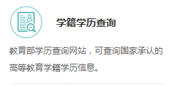进入查询界面；
四、点击即可查询到相应学历；
五、将查询到的学历页面全部截图（见下图）以附件方式发送到报名邮箱。
